Biscotti morbidi al limone [sempliceveloce.it/biscotti-morbidi-al-limone.htm](https://www.sempliceveloce.it/biscotti-morbidi-al-limone.htm)



Biscotti morbidi al limone: sono dei dolcetti buonissimi dal gusto e profumo inconfondibile del limone, le crepe in superficie sono la particolarità di questi biscotti, molto friabili e perfetti per il the oppure per uno spuntino goloso.

Sono una bella idea se vi [piacciono i regali fatti con le vostre mani, magari accompagnati dal limoncello di](http://www.sempliceveloce.it/2012/04/28/limoncello-di-sorrento.htm) [Sorrento fatto in casa. Conservateli o regalateli in una bella scatola di latta che](http://www.sempliceveloce.it/2012/04/28/limoncello-di-sorrento.htm) ne preserva la freschezza più a lungo.

***Ingredienti per 30 biscotti***

270 gr di farina 00 100 gr di burro

90 gr di zucchero semolato - Kristallzucker

8 gr di lievito per dolci

2 limoni (la scorza di ~~2~~ limoni e il succo di 1/2 limone) – 1 Zitrone Saft – ½ Zitronenschale, ev. 3/4

1 uovo

un pizzico di sale

*Per guarnire*

2 cucchiai di zucchero semolato

2 cucchiai di zucchero a velo - Puderzucker

***Come fare i Biscotti morbidi al limone***

Con un robot da cucina montate il burro ammorbidito a temperatura ambiente almeno mezz’ora prima fuori dal frigo (non in altro modo!) insieme allo zucchero

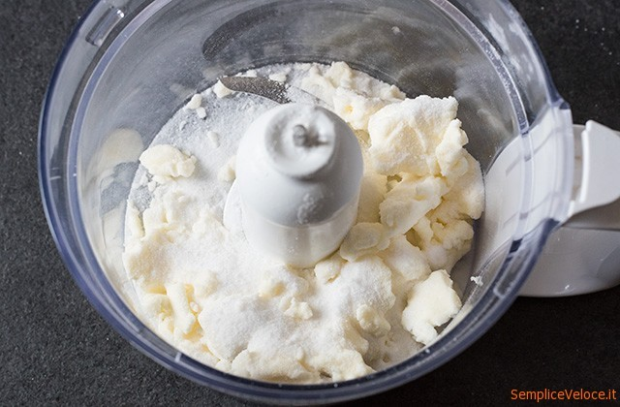

semolato e al sale, aggiungete poi l’uovo, la scorza grattugiata di ~~due~~ uno limoni e il succo di mezzo limone,

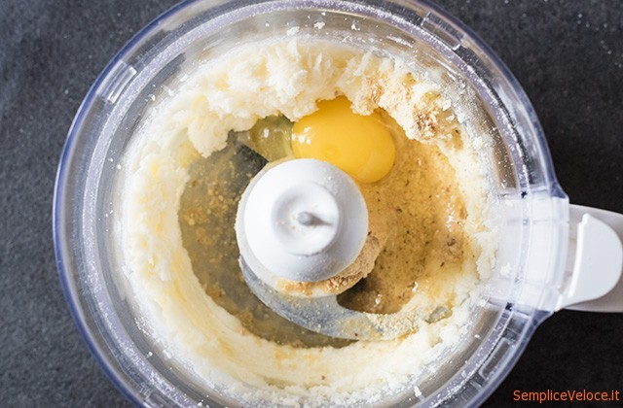

mescolate, ed infine aggiungete la farina setacciata e il lievito per dolci. Avrete ottenuto un impasto morbido e liscio. Avvolgetelo nella pellicola trasparente e lasciatelo raffreddare in frigo per 1 ora. Preparate due ciotole: una contenente zucchero a velo e l’altra zucchero semolato.

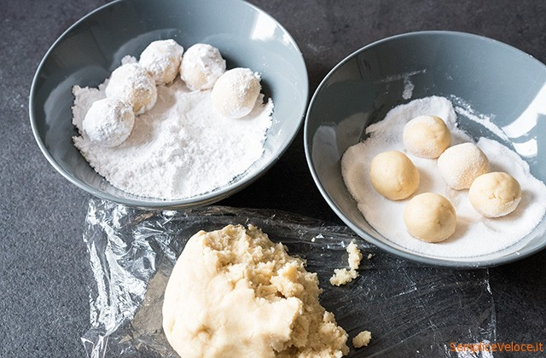

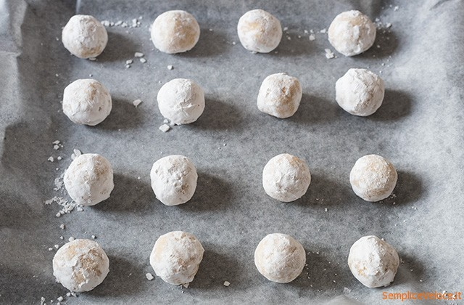Preparate i biscotti prendendo un po’ di impasto per formare delle palline di circa 16-18 gr, passatele prima nello zucchero semolato e poi in quello a velo. Coprite una teglia da forno con un foglio di carta forno e posizionate le palline sulla teglia.

Infornate in forno preriscaldato a 180° per circa 12 minuti, finché non si saranno leggermente dorate sotto. Le crepe in superficie sono normali, anzi è proprio quella la particolarità.

Lasciate intiepidire e servite i vostri **biscotti morbidi al limone**. Buon appetito!

***Abbinamento vino*:** Limoncello.